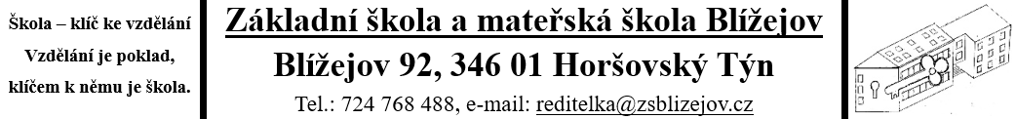
Informovaný souhlas se zpracováním osobních údajů

Já, níže odepsaný/á, ……………………………………………… zákonný zástupce
Žáka …………………..………………………………. nar. : …………………………
souhlasím s tím, aby Základní škola a mateřská škola Blížejov, se sídlem Blížejov 92, IČ: 70997683 (dále jen „Škola“), jakožto správce osobních údajů, zpracovávala osobní údaje Žáka v podobě fotografií a/nebo videozáznamů zachycujících Žáka v rámci aktivit organizovaných Školou nebo v rámci aktivit, při kterých školu reprezentuje (dále jen „Osobní údaje“), a aby je dále zpracovávala v tištěné nebo elektronické podobě zejména formou jejich uveřejnění na oficiálních webových stránkách Školy, na oficiálních profilech Školy na sociálních sítích, v oficiálních tiskovinách Školy, na školních nástěnkách a jiných obdobných plochách umístěných v budově školy a sloužících k poskytování informací, případně i spolu s uvedením jména, příjmení, třídy, školního roku, data pořízení fotografie/videozáznamu a názvu události, v rámci které byl/a videozáznam/fotografie pořízen/a. Osobní údaje jsou zpracovávány pro účely informování o aktivitách Školy a její prezentace, ať již v rámci Školy nebo navenek.
Osobní údaje budou na základě tohoto souhlasu zpracovány po dobu trvání studia Žáka na Škole a po dobu následujících dvou (2) let ode dne jeho ukončení, pokud tento souhlas nebude odvolán dříve.
Prohlašuji, že jsem si vědom/a zákonných práv Žáka na informace o zpracování osobních údajů, na přístup k jeho osobním údajům, na přenositelnost osobních údajů, na opravu chyb a nepřesností a možnosti požadovat omezení zpracování nebo výmaz svých osobních údajů, jakožto i možnosti tento souhlas kdykoli odvolat. Rovněž beru na vědomí, že odvolání souhlasu působí pouze do budoucna, a není tedy dotčena zákonnost předchozího zpracování založeného na tomto souhlasu (před jeho odvoláním).
Více informací o zpracování osobních údajů ve Škole se nachází v [Informace o zpracování osobních údajů], zveřejněných https://www.zsblizejov.cz. Všechna výše uvedená práva, včetně případného odvolání souhlasu, mohu uplatnit zasláním žádosti způsobem vymezeným v těchto informacích.

V …………………. dne ………………
………………………………………..
Podpis

